
Escola Estadual Tancredo de Almeida Neves
Av. Ásia, 320 – Baronesa – Santa Luzia/MG Tel.: 3637-1164
TURMA: 5º ANO A DATA: / /

PROFESSORA: REGISLAINE DISCIPLINA: CIÊNCIAS
Atividades de Teletrabalho

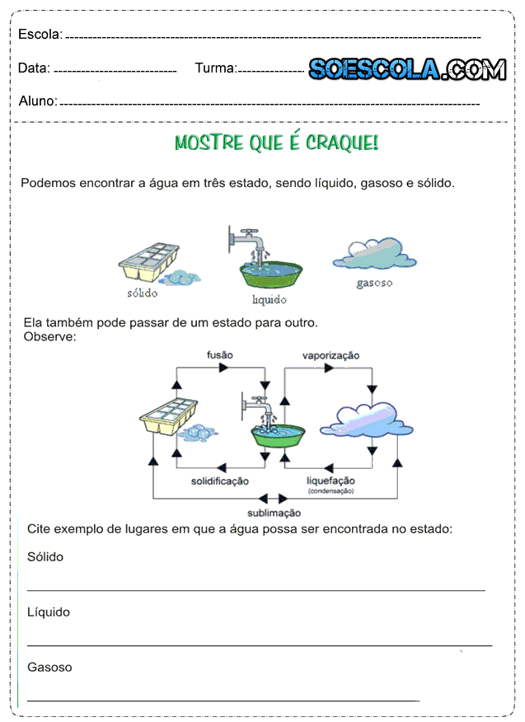

SOESCOLA.COM

